Ребенок постоянно изучает, постигает окружающий мир. Основной метод накопления информации – прикосновения. Ребенку необходимо все хватать, трогать, гладить и пробовать на вкус. Роль взрослого помочь ему в этом, дать необходимый стимул для развития. Поэтому начинать работу по развитию мелкой моторики нужно с самого раннего возраста. В младшем дошкольном возрасте можно выполнять простые упражнения, сопровождаемые стихотворным текстом.

Гимнастика для пальчиков
1. Посчитать пальчики. Выпрямлять пальчики по одному и считать их. Рекомендуется слегка отводить их и массировать поглаживающими движениями.
2. «Человечек». Сидя за столом, изображать человечка. Сначала бегают указательный и средний пальцы правой руки по столу, затем – левой руки.
3. «Очки». Изобразить очки, образовав 2 кружка из большого и указательного пальцев обеих рук. Соединить их.
4. «Флажок». Большой палец вытянуть вверх, остальные соединить вместе.
5. «Гнездо». Соединить обе руки в виде гнезда, пальцы плотно сжать.
6. «Корни растения». Прижать руки тыльной стороной друг к другу, опустить пальцы вниз.
7. «Солнечные лучи». Скрестить пальцы, поднять руки вверх, расставить пальцы.
8. «Паук». Согнуть пальцы и медленно передвигаться по столу.
9. «Бочонок с водой». Слегка согнуть пальцы левой руки в кулак и оставить сверху отверстие.
«Сорока-белобока»
Сорока – белобока кашу варила, детей кормила,
(взрослый щекочет ладошку ребенка)
Этому дала,
(загибает мизинец ребенка)
Этому дала,
(загибает безымянный палец)
Этому дала,
(загибает средний палец)
Этому дала,
(загибает указательный палец)
Этому не дала –
(вертит большой палец)
Ты сын мал,
Круп не брал,
По воду не ходил –
Тебе каши не дадим!
(щекочет ребенка)
Этот пальчик
Дети сгибают пальцы левой руки в кулак.
Этот пальчик – дедушка. (Разгибают большой палец.)
Этот пальчик – бабушка. (Разгибают указательный палец.)
Этот пальчик – папочка. (Разгибают средний пальчик.)
Этот пальчик – мамочка. (Разгибают безымянный палец.)
Этот пальчик – наш малыш. (Разгибают мизинец.)
Далее игра повторяется с движениями пальцев правой руки.

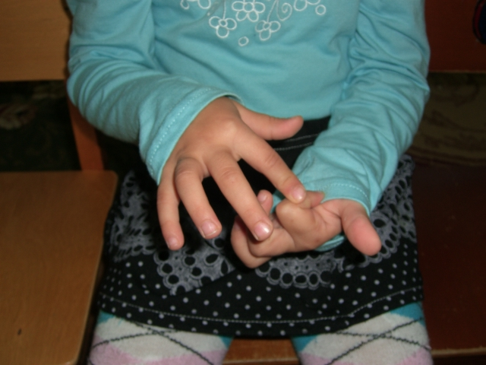
Самомассаж колючим шариком «Су-джок» для активизации речи, познавательной деятельности, развития мелкой моторики пальцев рук.
(Выполняем движения в соответствии с текстом)
Этот шарик непростой, -(любуемся шариком на левой ладошке)
Он колючий, вот какой. - (накрываем правой ладонью)
Будем с шариком играть - (катаем шарик горизонтально)
И ладошки согревать.
Раз катаем, два катаем -(катаем шарик вертикально)
И ладошки согреваем.
Раз катаем, два катаем -(катаем шарик горизонтально)
И ладошки согреваем.
Катаем, катаем, катаем -(катаем шарик вертикально)
Сильней на шарик нажимаем.
Как колобок мы покатаем, -(катаем шарик в центре ладошки)
Сильней на шарик нажимаем.
(Выполняем движения в соответствии с текстом в правой руке)
В ручку правую возьмём,
В кулачок его сожмём.
Раз сжимаем, два сжимаем
Шарик мы не выпускаем.
(Выполняем движения в соответствии с текстом в левой руке)
В ручку левую возьмём,
В кулачок его сожмём.
Раз сжимаем, два сжимаем
Шарик мы не выпускаем.
(Выполняем движения в соответствии с текстом)

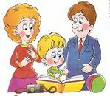

Старший воспитатель Пупынина Л.В.

Муниципальное автономное дошкольное образовательное учреждение
центр развития ребенка-
детский сад № 7

Развитие мелкой моторики

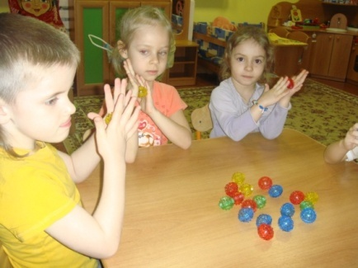

КОНСУЛЬТАЦИЯ ДЛЯ РОДИТЕЛЕЙ

г.Курганинск
2015

